**原创；微信公众号：千里行走；**

**受限图片大小限制，有些图片不是很清晰，可以到微信公众号查看；**

我们用cdn主要会用来缓存图片，视频等静态资源。而对于图片来说，是否采用了合理的压缩格式决定了cdn的带宽成本。

本文描述如何对cdn进行分析，从而找到cdn使用上的问题，并解决然后降低cdn使用成本的过程。

本文以阿里云CDN为例，主要以图片为例。**这是我最省钱的一次优化。**

**目录**

**(1).分析方法**

1.首先要正确使用cdn

2.分析方法

**(2).分析方法的实际运用**

1.峰值5分钟图片大小总览

2.topN的url占用峰值带宽比例

3.封面图片根据文件大小的range分类统计

**(3).解决方案**

**(4).必要技术储备**

**(5).后续**

**正文**

**(1).分析方法**

**1.首先要正确使用cdn**

以资讯类为例，图片一般分两类：封面和文章内容中的图片，手机又分android和ios两大类终端，所以图片一共是4组压缩格式：

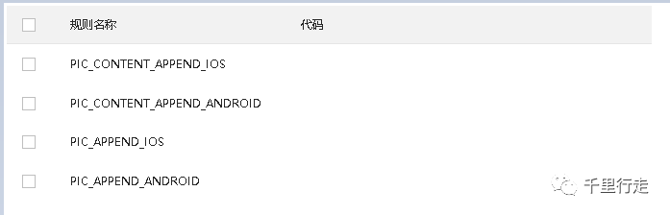

图片资源的url后边跟上压缩格式，cdn便返回这个压缩格式下的图片，从而达到节省cdn资源的目的。

**2.分析方法**

主要是抽样分析：

a.下载图片域名的峰值5分钟的cdn访问日志，使用awk等分析命令对不同的压缩格式按照响应大小进行分段统计。

b.对统计结果进行查看，主要观察图片是否都使用了压缩格式，压缩效果是否良好。

**(2).分析方法的实际运用**

**1.峰值5分钟图片大小总览**

如下图(关键数据脱敏)，其实已经看出问题，两天的峰值时刻图片的平均大小波动很大，这一定是有问题的。

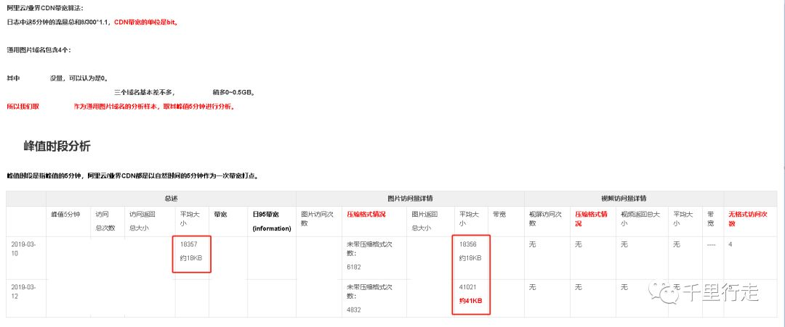

**2.topN的url占用峰值带宽比例**

如下图(关键数据脱敏)，问题定位：存在不当的压缩比例/压缩效果差，导致封面图片很大(PIC表示封面图片)。

top1的这个图片占用了峰值时刻16%的带宽/流量。



**3.封面图片根据文件大小的range分类统计**

原因很明确了，完全定位，我们需要优化封面图片的压缩效果。

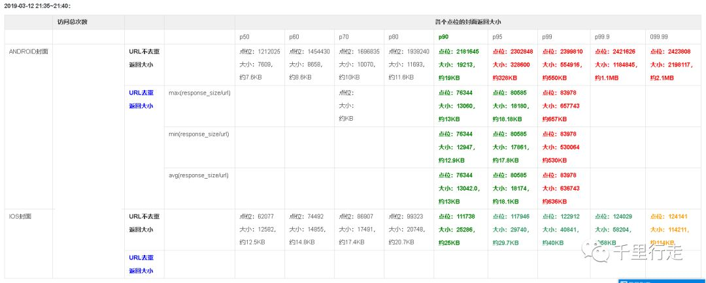

**(3).解决方案**

**压缩后的封面图片阈值取18KB，即封面图片压缩后的大小不能大于18KB。**

为什么是18KB？

1.调研了一下移动app的封面图片的业界大小：大概15KB~20KB。

2.我们的统计数据显示也大致在15KB~20KB的区间，18KB是我们的P90点位。

3.常说黄金18K，沾沾喜气。

**优化后分析样本的峰值时刻流量/带宽降幅的预计效果：非常可观**

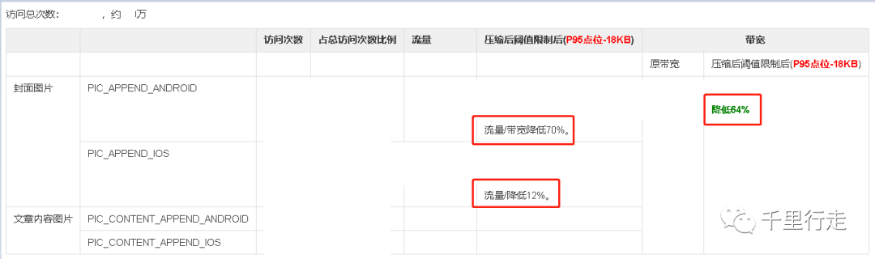

**优化上线后，我们实际的带宽降幅是50%，CDN带宽费用直接打掉50%。**

图片的最终压缩策略：

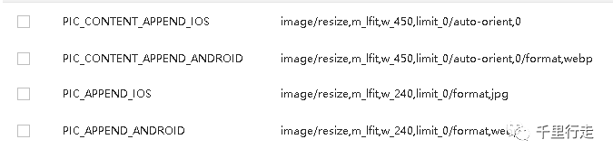

**(4).必要技术储备**

awk, sed等Linux分析命令要很熟练；

万金油python要熟练；

**(5).后续**

**计划解决方案落地：**

**cdn-parser自动分析工程，计划开源，发布到git。**

cdn-parser使用python, 提供数据和操作的web使用python，后台使用vue-element-admin（vue不熟，卡了好久）。

**有感兴趣的前端同学么，帮忙提供管理后台的前端支持，我写parser和web部分(初版完成)。**

